Муниципальное бюджетное дошкольное образовательное учреждение
«Детский сад №5» муниципального образования городской округ Ялта Республики Крым

Консультация для родителей
на тему:

"Здоровье детей в зимний период"

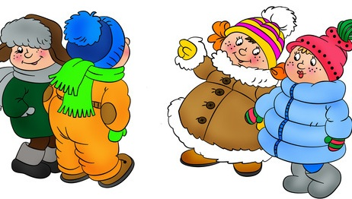

Подготовила: воспитатель Демидова С.С.

2022

Как сохранить здоровье ребенка зимой? Пожалуй, это самый актуальный вопрос родителей в холодную пору года. Несколько дней посещения детского сада приводят к двухнедельной борьбе с болезнью, случайный сквозняк вызывает простуду, а совместный поход за покупками в магазин или посещение детского праздника становится причиной очередного больничного – с гриппом или ОРЗ.
Укрепить здоровье ребенка зимой и повысить сопротивляемость организма к вирусам и инфекциями поможет комплексный подход, включающий следующие меры:

- Прогулки на свежем воздухе.
Даже если ребенок часто болеет, это не повод дни, недели и месяцы просиживать дома. Чистый, прохладный воздух повышает защитные силы организма, активизирует нервную систему ребенка, бодрит и повышает жизненный тонус.

- Одежда и обувь.
Собираясь на прогулку, подбирайте одежду и обувь в соответствии с погодой, физической активностью и возрастом ребенка.

- Проветривание и увлажнение воздуха в помещении.
В теплом, мало проветриваемом помещении вирусы и бактерии дольше сохраняют свою жизнедеятельность. А пересушенный отопительными системами воздух приводит к пересыханию слизистых оболочек и снижает сопротивляемость организма.

- Чистота и гигиена.
Простая привычка регулярно мыть руки значительно понижает риск заражения
инфекционными заболеваниями;

- Здоровое питание и обильное питье.
Зимой организм нуждается в дополнительных источниках энергии – сытной и питательной пище. Кроме того, необходимо регулярно восполнять потребность в витаминах. Стоит включить в рацион ребенка такие продукты как мед, фрукты и сухофрукты, орехи, каши, кисломолочные продукты. У ребенка всегда должен быть доступ к питью в неограниченных количествах – вода, соки и компоты.

Пусть зима дарит Вашему ребенку радость от новогодних праздников, веселье от катания на санках и коньках, от игр в снежки всей семьей!
А болезни и недомогания пусть обходят его стороной. Берегите здоровье ребенка зимой!

